Карточки-задания «Из истории математики»
для учащихся 7-11 классов

Мордовских Надежда Васильевна,
учитель математики МБОУ Сарасинской СОШ
Алтайского района Алтайского края,
С. Сараса, Алтайский район, Алтайский край
Год создания: 2014

Карточка № 1
«Если вы хотите участвовать в большой жизни, то заполняйте свою голову математикой, пока есть к тому возможность». Кто дал этот мудрый совет? В чем его смысл?
Ответ: М.И. Калинин

Карточка №2
«Химия – правая рука физики, математика – ее глаз» Что ты знаешь об авторе этого изречения? Объясни его.
Ответ: М.В. Ломоносов (1711 – 1765) – великий русский ученый – химик, физик, философ, поэт.

Карточка №3
«Математику уже затем учить надо, что она ум в порядок приводит». Чьи это слова? Как их понимать?
Ответ: М. В. Ломоносов

Карточка №4
«Великая книга природы написана математическими символами». Что хотел сказать автор? Кто он?
Ответ: Галилео Галилей (1564 – 1642) – великий итальянский физик и астроном, создатель основ механики.

Карточка №5
«Математика – царица наук, а арифметика – царица математики». Кто автор этого изречения? Объясни, как ты понимаешь это выражение?
Ответ: Карл Гаусс – крупнейший немецкий математик 19 века.

Карточка №6
«В математике есть своя красота, как в живописи и и поэзии». Кто это сказал? В чем ты видишь красоту математики?
Ответ: Н.Е. Жуковский

Карточка №7
«Все, что без этого было темно, сомнительно и неверно, математика сделала ясным, верным и очевидным». Что хотел автор выразить этими словами? Кто он?
Ответ: М. В. Ломоносов
Карточка №8
Кто автор «Начал»? Что ты знаешь об этой книге?
Ответ: Евклид – греческий геометр, живший в 3 веке до н.э. Первый составил стройный систематический курс геометрии, который изложил в своих 13 книгах. Эти книги называются «Началами» Евклида.

Карточка №9
Расскажи об истории изобретения арифмометра. Где, когда и кем был изобретен впервые?
Ответ: Блез Паскаль, известный французский физик и математик 17 века. В 1694 году еще 18-летним юношей впервые построил счетную машину – первый арифмометр.

Карточка №10
Расскажи об истории первых счетных приборов.
Ответ: Счет «костьми», «дощаный счет», абак, счеты.

Карточка №11
Что ты знаешь о П.Л. Чебышеве? В каком веке он жил? Запиши эту дату в римской нумерации.
Ответ: П.Л. Чебышев (1821 – 1894), ХIХ век.
Дата рождения: | 4 (16) мая 1821
Место рождения: | Окатово, Калужская губерния,  Российская империя
Дата смерти: | 26 ноября (8 декабря) 1894(73 года)
Место смерти: | Санкт-Петербург,  Российская империя
Страна: | Российская империя
Научная сфера: | математика, механика
Место работы: | Петербургский университет
Научный руководитель: | Н. Д. Брашман
Известные ученики: | Е. И. Золотарёв  А. Н. Коркин  А. М. Ляпунов  А. А. Марков  П. О. Сомов  Ю. В. Сохоцкий
Известен как: | один из основателей современной теории приближений

Карточка №12
Что ты знаешь о Н.И. Лобачевском? Запиши год его рождения в славянской нумерации.
Ответ: Н.И. Лобачевский (1793 – 1856).
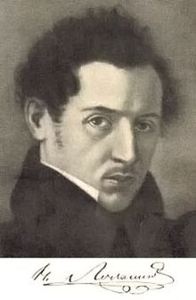
Дата рождения: | 20 ноября (1 декабря) 1792
Место рождения: | Нижний Новгород
Дата смерти: | 12 (24) февраля 1856(63 года)
Место смерти: | Казань
Страна: | Российская империя
Научная сфера: | математика
Место работы: | Казанский университет
Альма-матер: | Казанский университет
Научный руководитель: | Мартин Бартельс
Известные ученики: | И. А. Больцани,  Н. Н. Зинин,  А. Ф. Попов,  Э. П. Янишевский
Известен как: | Один из создателей неевклидовой геометрии
Лобачевский в течение 40 лет преподавал в Казанском университете, в том числе 19 лет руководил им в должности ректора; его активность и умелое руководство вывели университет в число передовых российских учебных заведений. По выражению Н. П. Загоскина, Лобачевский был «великим строителем» Казанского университета^{[2]}.

Карточка №13
Что ты знаешь о Л.Ф. Магницком?
Ответ: Л.Ф. Магницкий (1669 – 1739) – автор первой учебной книги по математике.
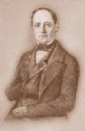
Биография Магницкого малоизвестна. Родился он в 1669 г. В. Берх рассказывает («Жизнеописание первых российских адмиралов»), что Петр I, «имев случай узнать сего достойного мужа,... с ним многократно о математических науках беседовал и так был восхищен глубокими познаниями его в оных, что называл его магнитом и приказал писаться Магницким. Какое он имел прозвище до этого, то даже ближним его неизвестно».
В 1939 г. исполнилось 200 лет со дня смерти первого труженика по насаждению в России математических и морских знаний, первого русского автора оригинального учебника математики Леонтия Филипповича Магницкого, умершего в Москве 31 октября 1739 г.
Написанный Магницким учебник является энциклопедией математики и ее приложений и носит по обычаю того времени длинное заглавие: «Арифметика, сиречь наука числительная. С разных диалектов на славянский язык переведенная... Ныне же... ради обучения мудролюбивых российских отроков и всякого чина и возраста людей на свет произведенная в лето от сотворения мира 7211 (1703) месяца януария. Сочинися сия книга чрез труды Леонтия Магницкого».
На обороте титульного листа автор обращается к будущему, ученику:
«Арифметике любезно учися,
В ней разных правил и штук придержися,
Ибо в гражданстве к делам есть потребно...
И пути в небе решит, и на мори,
Еще на войне полезно, и в поли...»
Смысл всего стихотворения таков: математика дает человеку возможность рассчитывать и соображать свои поступки в разных обстоятельствах.

Карточка №14
Каких древних математиков ты знаешь? Расскажи о них.
Ответ: Фалес (VII-VI век до н.э.)
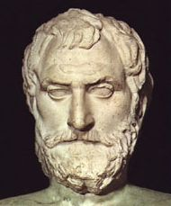
Фалес Милетский (ок. 625 — ок. 547 г. до н. э.) — философ, математик, астроном, первый из Семи мудрецов; родоначальник античной философии и науки, основатель Милетской школы; первый математик и физик в Ионии, основатель геометрии, военный инженер лидийских царей
http://slovari.yandex.ru/%D1%84%D0%B0%D0%BB%D0%B5%D1%81%20%D0%BC%D0%B8%D0%BB%D0%B5%D1%82%D1%81%D0%BA%D0%B8%D0%B9/%D0%90%D1%81%D1%82%D1%80%D0%BE%D0%BD%D0%BE%D0%BC%D1%8B/%D0%A4%D0%B0%D0%BB%D0%B5%D1%81%20%D0%9C%D0%B8%D0%BB%D0%B5%D1%82%D1%81%D0%BA%D0%B8%D0%B9/
Евклид (III век до н.э.)
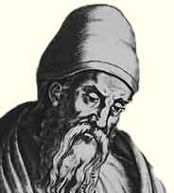 http://to-name.ru/biography/evklid.htm

Архимед (VI век до н.э.)
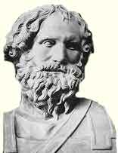 http://to-name.ru/biography/arhimed.htm
Архимед (около 287 до н.э., Сиракузы, Сицилия — 212 до н.э., там же) — древнегреческий ученый, математик и механик, основоположник теоретической механики и гидростатики.

Карточка №15
Назови фамилии выдающихся советских математиков. Что ты знаешь о них?
Ответ:
И.М. Виноградов

российский и советский математик, академик Академии Наук СССР
Дважды Герой Социалистического Труда (1945, 1971), лауреат Сталинской (1941), Ленинской (1972) и Государственной премии СССР (1983).

БИОГРАФИЯ
Иван Виноградов родился 2 (14) сентября 1891 года в селе Милолюб на Псковщине (ныне Великолукский район Псковской области), в семье сельского священника. Среднее образование получил в реальном училище. В 1910 году поступил на физико-математический факультет Петербургского университета. После окончания университета в 1914 году был оставлен там для подготовки к профессорскому званию. Получил докторскую степень. С 1918 по 1920 годы работал в Пермском государственном университете и Томском государственном университете. В 1920 году стал профессором. Продолжил работу в Ленинградском университете, преподавал также в Политехническом институте (1920—1934).

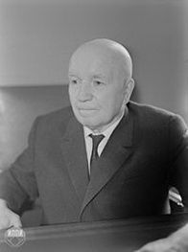 http://www.people.su/22968
С.Л. Соболев
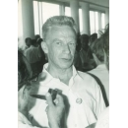 http://www.peoples.ru/science/mathematics/sergey_sobolev/

День рождения: 06.10.1908 года
Дата смерти: 03.01.1989 года
Советский математик, один из крупнейших математиков XX века, внесший основополагающий вклад в современную науку, в своих фундаментальных исследованиях положивший начало ряду новых научных направлений в современной математике.

Л.С. Понтрягин (1908 – 1988)
https://ru.wikipedia.org/wiki/%CF%EE%ED%F2%F0%FF%E3%E8%ED,

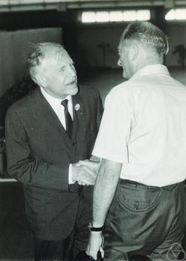
Родился 21 августа (3 сентября) 1908 года в Москве. Отец Понтрягина — Семён Акимович — происходил из ремесленников-сапожников Орловской губернии, окончил шесть классов городского училища, воевал в Русско-японскую и Первую мировую войны, оказался в германском плену и пробыл там долгое время, после возвращения в Россию работал счетоводом. Мать — Татьяна Андреевна, до замужества Петрова, из крестьян ярославской губернии, выучившаяся в Москве на портниху, была умной, незаурядной женщиной.
В 14 лет Лев потерял зрение в результате несчастного случая (взорвавшийся примус вызвал сильнейший ожог лица), сама жизнь его была настолько в серьёзной опасности, что на глаза сразу не обратили внимание. Попытка вернуть зрение последующей хирургической операцией вызвало сильнейшее воспаление глаз и привело к полной слепоте. Для С. А. Понтрягина трагедия сына стала жизненной катастрофой, он быстро потерял трудоспособность, последние годы жизни он находился на инвалидности и скончался в 1927 году от инсульта в присутствии сына.

А. Н. Колмогоров (1903 – 1987) – советский математик, один из крупнейших математиков 20 века.
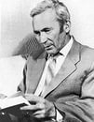 https://ru.wikipedia.org/wiki/%CA%EE%EB%EC%EE%E3%EE%F0%EE%E2,_

Литература:
- Источники Интернет:
- http://slovari.yandex.ru/%D1%84%D0%B0%D0%BB%D0%B5%D1%81%20%D0%BC%D0%B8%D0%BB%D0%B5%D1%82%D1%81%D0%BA%D0%B8%D0%B9/%D0%90%D1%81%D1%82%D1%80%D0%BE%D0%BD%D0%BE%D0%BC%D1%8B/%D0%A4%D0%B0%D0%BB%D0%B5%D1%81%20%D0%9C%D0%B8%D0%BB%D0%B5%D1%82%D1%81%D0%BA%D0%B8%D0%B9/
- http://to-name.ru/biography/evklid.htm
- http://to-name.ru/biography/arhimed.htm
- http://www.people.su/22968
- http://www.peoples.ru/science/mathematics/sergey_sobolev/
- https://ru.wikipedia.org/wiki/%CF%EE%ED%F2%F0%FF%E3%E8%ED,
- https://ru.wikipedia.org/wiki/%CA%EE%EB%EC%EE%E3%EE%F0%EE%E2,_
- Дышинский Е.А. «Игротека математического кружка»

